Diavoletto di Cartesio
Il diavoletto di Cartesio, inventato dal famoso filosofo e scienziato francese del XVII secolo, è un semplice dispositivo che permette di dimostrare l'incomprimibilità dei liquidi e gli effetti della pressione. La sua realizzazione è molto semplice.
Occorrono: un tappo di pennarello, una lattina di coca cola, un bullone, una bottiglia da mezzo litro di plastica col suo tappo, del fil di ferro. Ritagliamo la sagoma del diavoletto da una lattina di coca cola, e leghiamola col fil di ferro al tappo del pennarello applicando un bullone ai piedi del diavoletto (in queste condizioni l'aria contenuta nel tappo fa sì che questo rimanga a galla). Riempiamo la bottiglia di plastica di acqua quasi fino all’orlo e immergiamo il diavoletto in modo che il tappo abbia l’apertura rivolta verso il basso. Infine tappiamo la bottiglia.
Il "diavoletto" è in equilibrio statico (a causa della spinta di Archimede) ed in posizione verticale (a causa della zavorra). La spinta di Archimede eguaglia (in intensità) il peso del diavoletto (dato dalla somma del peso dell'involucro, della zavorra e dell'acqua al suo interno (il peso dell'aria al suo interno è trascurabile):
A questo punto il nostro dispositivo è pronto per funzionare. Schiacciando lateralmente la bottiglia, la pressione esercitata in questo modo viene comunicata per la legge di Pascal al liquido contenuto nel recipiente in tutti i suoi punti; questo, essendo incomprimibile, non diminuisce di volume ma comprime l'aria contenuta all'interno del diavoletto. Così, altra acqua entra nel diavoletto e quest'ultimo affonda. Quando la pressione cessa l'aria torna al volume normale, espelle l'acqua entrata nel diavoletto, la spinta di galleggiamento è ripristinata ed il diavoletto torna a galla.
Se si esercita sulla bottiglia una pressione tale da far entrare la quantità d'acqua necessaria a rendere il peso del diavoletto uguale a quello dell'acqua spostata, il diavoletto non sale e non scende, rimanendo in equilibrio a qualunque profondità.

I sommergibili "funzionano" in questo modo per cui si può dire che il diavoletto di Cartesio sia stato il primo sommergibile della storia.

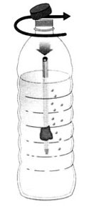 | 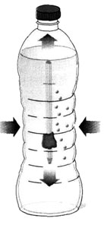

Scuola: “C Guastella”
Disciplina: Fisica
Parole chiave:
Ordine di scuola: Scuola secondaria di 1° grado

